Podstawy routingu i przełączania,
Politechnika Świętokrzyska w Kielcach
Wydział Elektrotechniki Automatyki i Informatyki
Laboratorium: 2
Temat: Tablica MAC adres
Studia: Stacjonarne | Kierunek: Informatyka
Grupa: 3ID14A | Dawid Maciejski
Data: 21.10.2022

1.

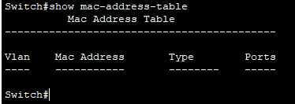

Tablica mac adres jest pusta ponieważ żaden z użytkowników nie przesłał żadnych pakietów.

2.
Switch(config)#interface vlan 1
Switch(config-if)#ip add
Switch(config-if)#ip address 192.168.1.1 255.255.255.0
Switch(config-if)#sh
Switch(config-if)#shutdown
Switch(config-if)#exit
Switch(config)#exit
Switch#

3.
C:\>ping 192.168.1.3

Pinging 192.168.1.3 with 32 bytes of data:

Reply from 192.168.1.3: bytes=32 time<1ms TTL=128
Reply from 192.168.1.3: bytes=32 time<1ms TTL=128
Reply from 192.168.1.3: bytes=32 time<1ms TTL=128
Reply from 192.168.1.3: bytes=32 time<1ms TTL=128

Ping statistics for 192.168.1.3:
Packets: Sent = 4, Received = 4, Lost = 0 (0% loss),
Approximate round trip times in milli-seconds:
Minimum = 0ms, Maximum = 0ms, Average = 0ms

4.

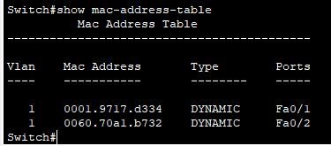

Tablica mac adres zawiera 2 adresy mac ponieważ kiedy komputer przesyłał pakiety z komputera A do komputera B została uzupełniona tablica mac adres tych urządzeń.

5.

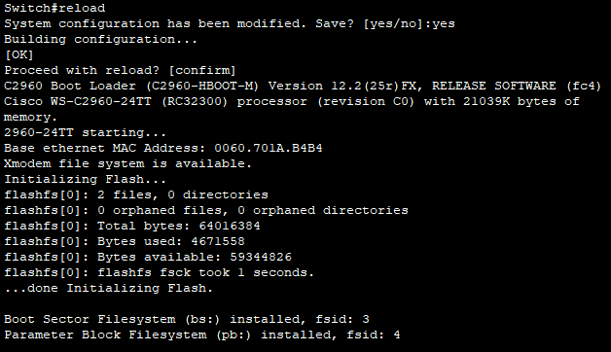

Przywraca ustawienia domyślne

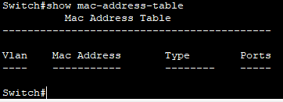
Tablica mac adres jest pusta ponieważ po wykonaniu funkcji reload tablica adresów mac została wyczyszczona.
6.

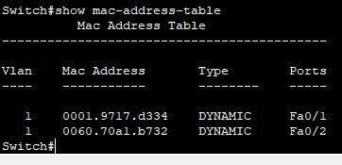

Tablica mac adres zawiera 2 adresy mac ponieważ po ponownym wysłaniu pakietów tablica ponownie została uzupełniona o adresy mac komputerów.

7.

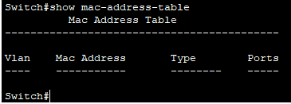
Tablica mac adres jest pusta ponieważ po upływie ustawionego czasu ( 5min ) i bezczynności określonego komputera switch zwalnia adres mac.

8.
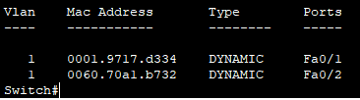
Tablica mac adres zawiera 2 adresy mac ponieważ po ponownym wysłaniu pakietów tablica ponownie została uzupełniona o adresy mac komputerów.

